**采购内容及要求**

**一、采购清单**

|  |  |  |  |  |  |  |
| --- | --- | --- | --- | --- | --- | --- |
| **名称** | **设计编号** | **尺寸** | **樘数** | **材料** | **开启方式** | **气密性能等级** |
| **门** | **TSM5542** | **5500*5200** | **1** | **钢质** | **转折提升** | **3级** |
| **TSM4542** | **4500*4200** | **8** | **钢质** | **转折提升** | **3级** |
| **TSM4042** | **4000*4200** | **1** | **钢质** | **转折提升** | **3级** |
| **TSM3642** | **3600*4200** | **3** | **钢质** | **转折提升** | **3级** |
| **TSM2442** | **2400*4200** | **1** | **钢质** | **转折提升** | **3级** |
| **KJM4542** | **4500*4200** | **6** | **无机布** | **卷帘** |  |
| **KJM3036** | **3000*3600** | **3** | **无机布** | **卷帘** |  |
| **FKJM3036** | **3000*3600** | **3** | **无机布** | **卷帘** |  |

**推荐品牌：霍曼、亚萨合莱阔福、诺沃芬，谈判响应人的投标品牌须为推荐品牌或相当于（或优于）推荐品牌的合资品牌或外资品牌。**

**设计编号为FKJM3036的门不做品牌要求。**

1. **技术要求**

**1.工业提升门**

**1.1门板厚度42mm，内外表面均为镀锌烤漆钢板，内外钢板厚0.5mm，烤漆厚度为25-30μm。**

**1.2门体的内部填充为无氟聚氨酯，填充密度为48kg/m³±2kg/m³。（需要提供第三方检测报告）。**

**1.3门体提升速度0.25 m/s，扭簧使用寿命保证10万次以上。**

**1.4门板底部安装钢丝绳防坠落装置，当钢丝绳意外断裂时，确保5cm内自锁以保证门体不至于突然下滑，防止事故发生。**

**1.5电机耐用开启次数额定30万次。**

**1.6视窗：门体中部设圆角矩形视窗，视窗数量为3个。**

**1.7抗风压等级：3级，需要提供第三方检测报告。**

**1.8气密性：3级,需要提供第三方检测报告，可以4000×4000门体测试为例。**

**1.9水密性：3级,需要提供第三方检测报告，可以4000×4000门体测试为例。**

**1.10保温性 ：1.1 W/(m2.k)，需提供第三方检测报告可以4000×4000门体测试为例；**

**1.11安全装置：感应阻碍反弹气囊。（弹簧系统需要标配弹簧防断装置，需要提供第三方检测报告）。**

**1.12门体颜色要求为：车间外墙门体外板颜色色号：RAL9006，内板颜色色号：RAL9016；车间内墙提升门内外板颜色色号：RAL9016。**

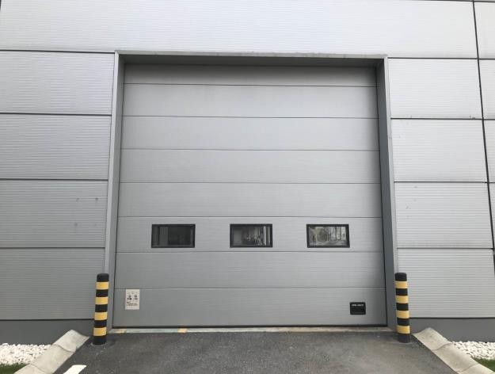图 例

**2.快卷门（技术要求）**

**2.1门体UPVC织物门帘，门开启1.2~2.0m/s,关闭1.2m/s，软启动软停止。**

**2.2具备关闭状态下能抵抗8~10级大风的能力。具备关闭状态下能抵抗8~10级大风的能力，气密性：一级，防水性能：二级。以上性能需要提供第三方检测报告。**

**2.3防撞系统，设置脱轨后自修复系统。**

**2.4安装方式内装，开启方式为地磁线圈+手动。**

**2.5透明门帘底标高1.2m，门帘高度为1.5m，可根据门的高度调整。**

**2.6设置光电安全装置，遇到光电保护系统阻碍反弹，整门活动部分无硬质金属，软底边。**

**2.7门帘颜色为油菜黄（色号RAL1021）。**

**3.无机布特级防火卷帘门**

**投标厂家需要提供所投产品的中国国家强制性认证证书及国家固定灭火系统和耐火构件质量监督检验中心出具的检测报告；无机防火卷帘生产商持有的无机防火卷帘的3C认证和有相关检测资质的第三方出具的检测报告。**

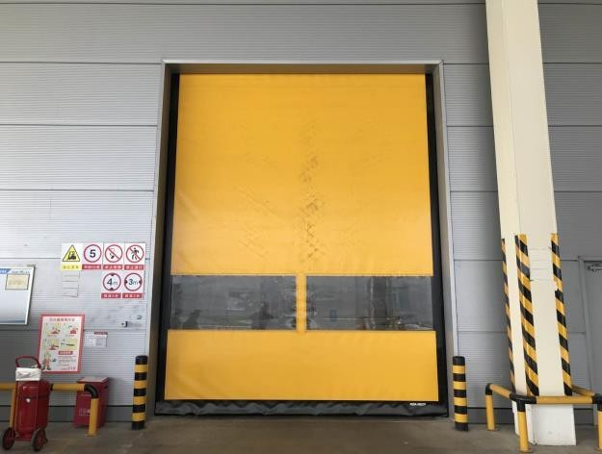图 例

**注：如能提供针对投标产品的IFT证书符合竞争性谈判文件要求，可以不提供检测报告。**